PROYECTO METODOLOGÍA DE LA INVESTIGACIÓN

PINGÜILIVERY

INTEGRANTES

- DALLAS KEVIN
- HUALPA RAMIRO
- MUÑOZ BRANDON
- PALAVESINO FACUNDO

CODIGO DE GITHUB:

https://github.com/RamaHualpusher/GrupoI-TT.git

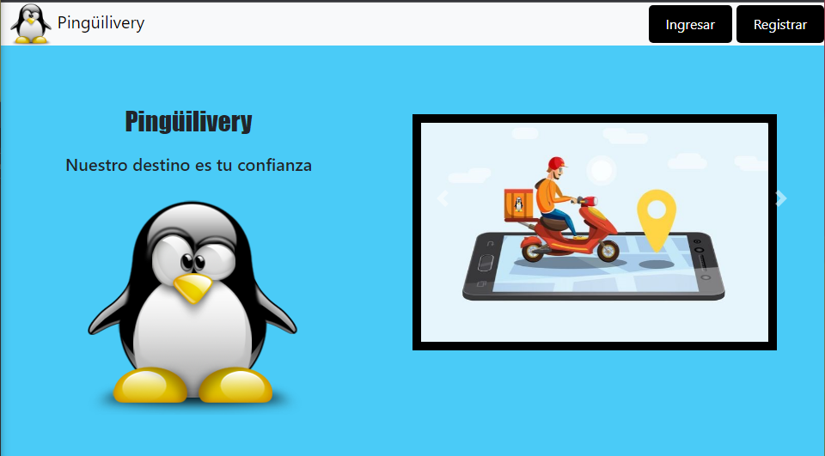

DESCRIPCIÓN DEL PROYECTO

Nuestro proyecto gira en torno a la idea de negocio de la “Uberización” (La uberización es el referente de los procesos de producción, intercambio y consumo que generan mercados del trabajo y de servicios generalizados, anclados en infraestructuras donde se produce el ensamble de múltiples aplicaciones, esto es, las plataformas digitales localizadas en el ciberespacio.bio y consumo que generan mercados del trabajo y de servicios generalizados, anclados en infraestructuras donde se produce el ensamble de múltiples aplicaciones, esto es, las plataformas digitales localizadas en el ciberespacio.) que fue de gran apoyo en el tiempo de pandemia y cierres de circulación vividos mundialmente entre los años 2020 y 2021.
Nuestra idea fue crear un software libre para facilitar a la industria gastronómica la realización del servicio de DELIVERY.
Con nuestra App Pingüilivery se puede vincular un pedido realizado por un cliente en un comercio adherido a un trabajador que mediante su cuenta pueda aceptar los pedidos y que la App lo conecte con la mejor ruta posible para realizar el envío solicitado.

TECNOLOGÍAS APLICADAS
Las tecnologías más destacadas que se usaron para éste proyecto son:
HTML y CSS para las interfaces con las que interactúa nuestro usuario.
JS en Front para vincular todas ésas interacciones del usuario y de algún modo darle vida y buena experiencia a nuestra App.
JS en Back utilizando NodeJs con Express para vincularnos a una base de datos relacional con SQL Sever, Transact sql .

ROLES
- Dallas
  - Mantenimiento
  - Testing
  - Desarrollo Frontend

- Hualpa
  - Product Owner
  - Testing
  - Desarrollo

- Muñoz
  - Administrador de Base de Datos
  - Desarrollador Back end

- Palavesino
  - Desarrollador Front End

PLANIFICACIÓN

Primero nos documentamos acerca de los temas que nos interesan, luego de tener algunas ideas elegimos la que nos pareció más conveniente para el proyecto. Luego hicimos la división de tareas, donde uno de nosotros se encarga de la base de memoria, otro del funcionamiento del mapa, otro del backend y otro del frontend. En la Ejecución: Durante el tiempo que nos organizamos estuvimos especulando cuánto tiempo nos llevaría hacer cada parte del proyecto, la de mas hora era la base de memoria por la cual fue la primera con la que empezamos, también la que representó una gran carga horaria fue la de vincular la página web con la base de datos, debido al corto espacio de tiempo que teníamos los 4 integrantes.

Proyecto comprimido

Instrucción del paso a paso de la ejecución

Pasos que tiene que ejecutar el Usuario para el funcionamiento del Programa

- --Instalación de APACHE
sudo apt update
sudo apt install apache2
sudo ufw allow 'Apache'
sudo ufw status
sudo systemctl status apache2
-- una vez instalado apache, debe ubicarse en la ruta "/var/www/html/" y copiar el archivo "descomprimido" del proyecto

Abrir terminal y ubicarse en la ruta \GrupoI-TT\Proyecto\Delivery-backend

2- Instalar Curl y NodeJS

sudo apt-get update
sudo snap install curl

curl -s https://deb.nodesource.com/setup_16.x | sudo bash

sudo apt-get install -y nodejs

3- Verificar la versión de nodejs

node -v

4- Instalar NPM (Node Package Manager)

sudo apt-get install npm

5- Instalar express de forma global

sudo npm install -g express

--Instalar dependencias

sudo npm install

6- Ubicarse en la ruta
\var\www\html\GrupoI-TT\Proyecto\Delivery-backend\src

y ejecutar "node index.js

Luego de finalizadas estras instrucciónes, debe abrir un navegador web e indicar la ruta "http://localhost/GrupoI-TT/Proyecto/index.html"
Ya puede Usar el sistema!

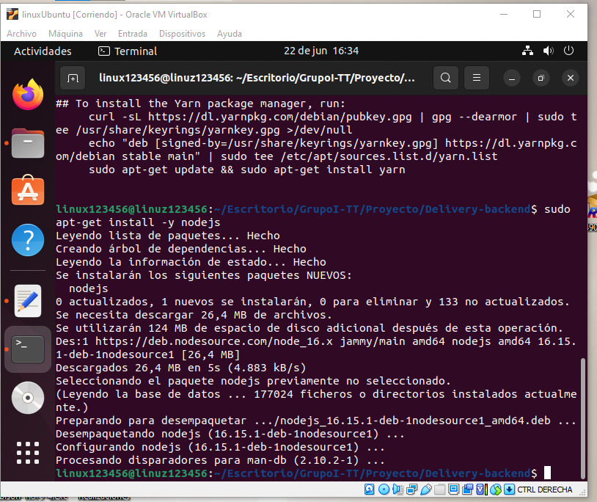
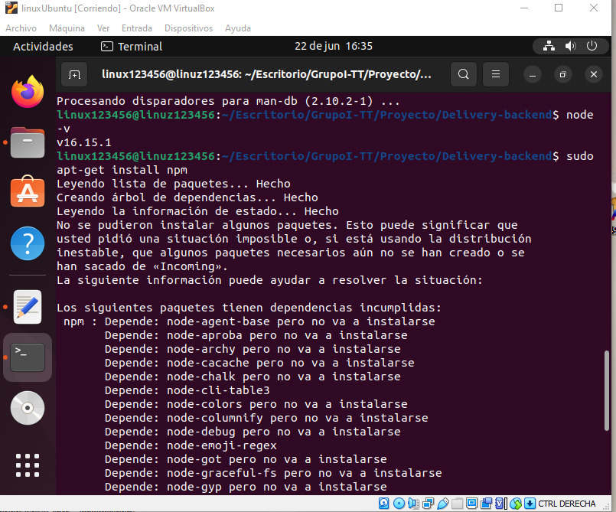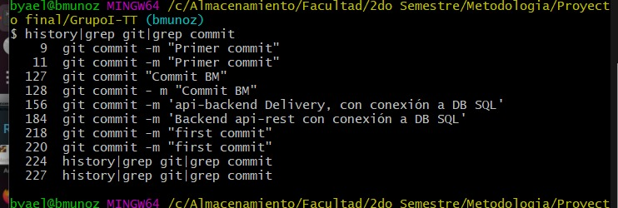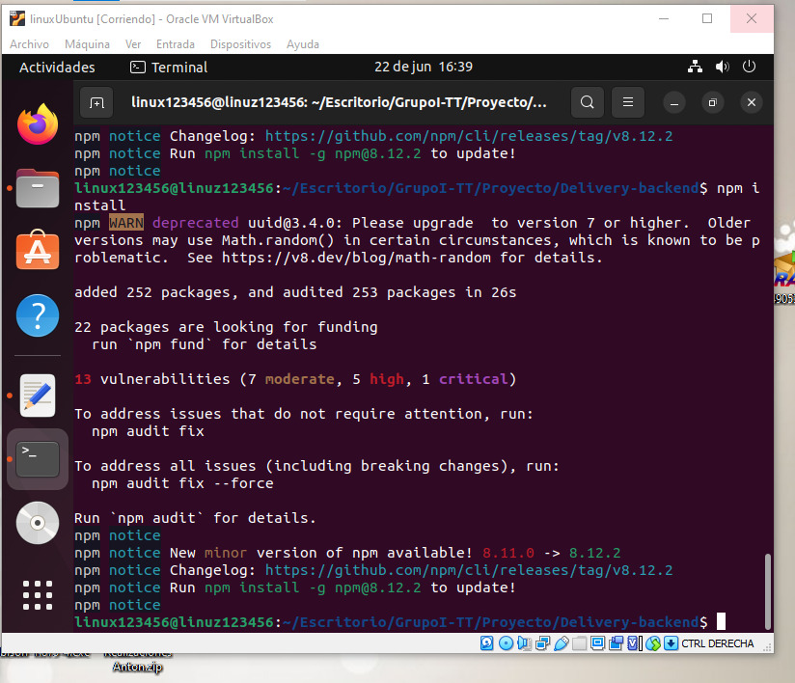

Actividad relevanteta del proyecto en gitHub
Kevin
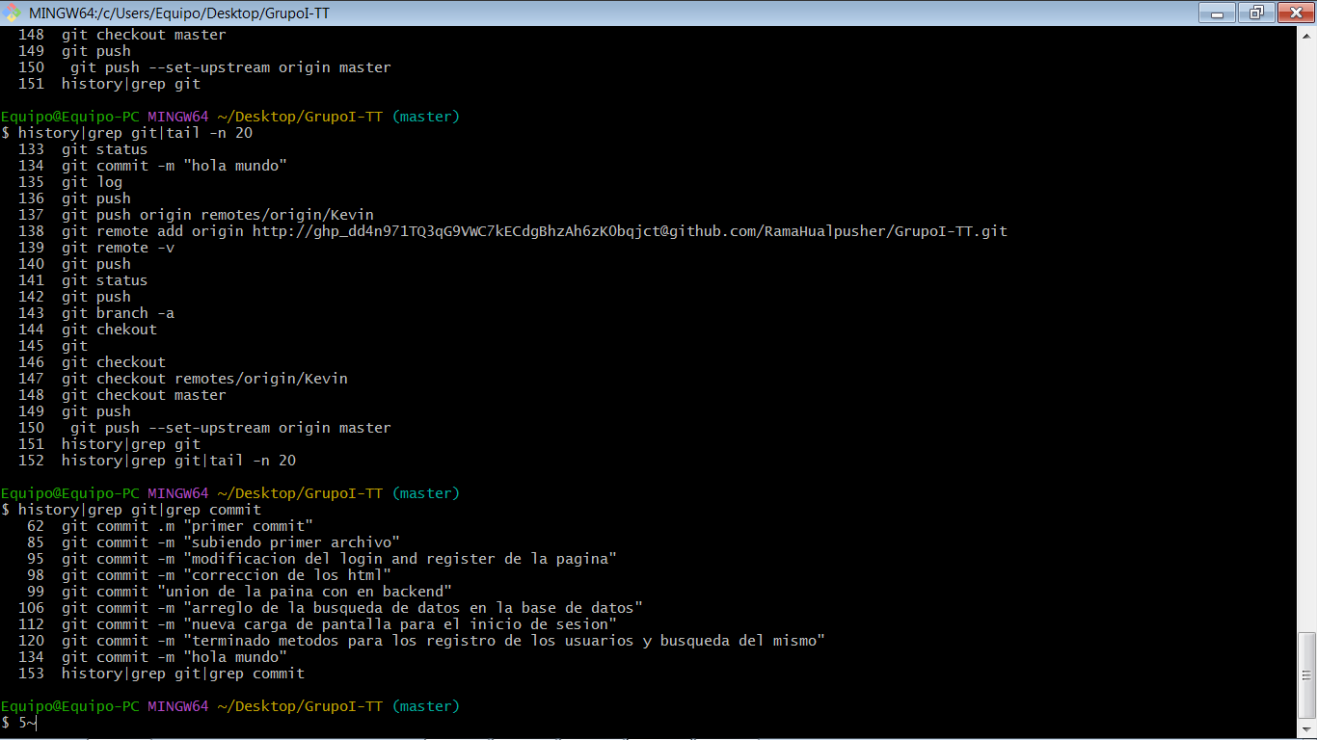
Brandom
Facundo
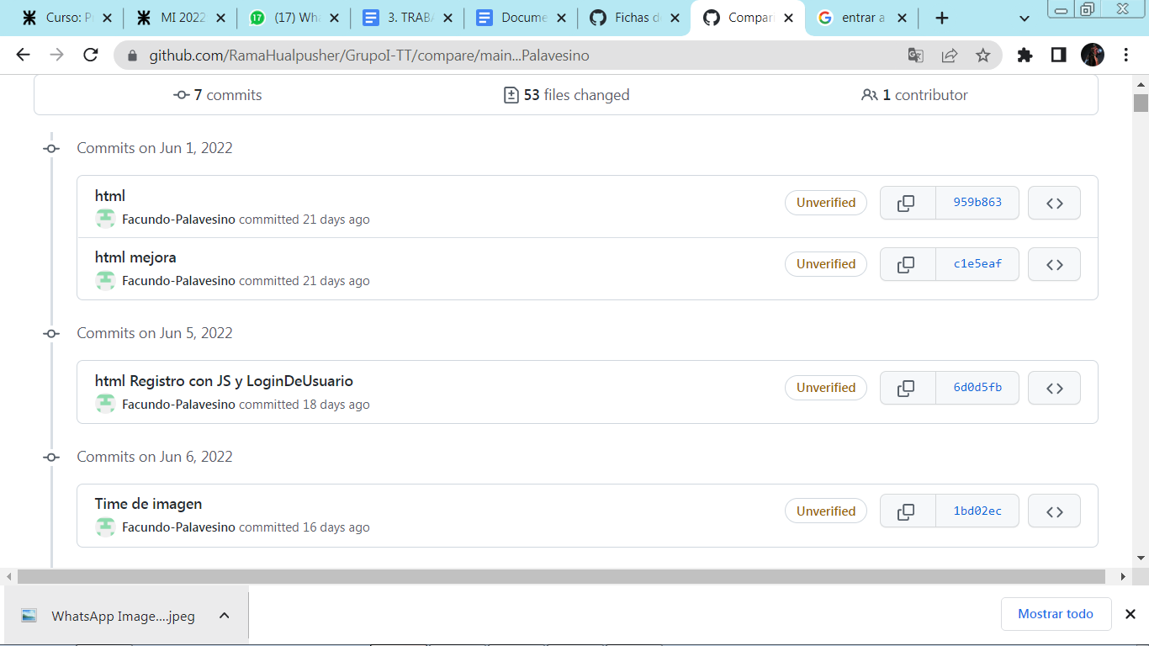
Ramiro
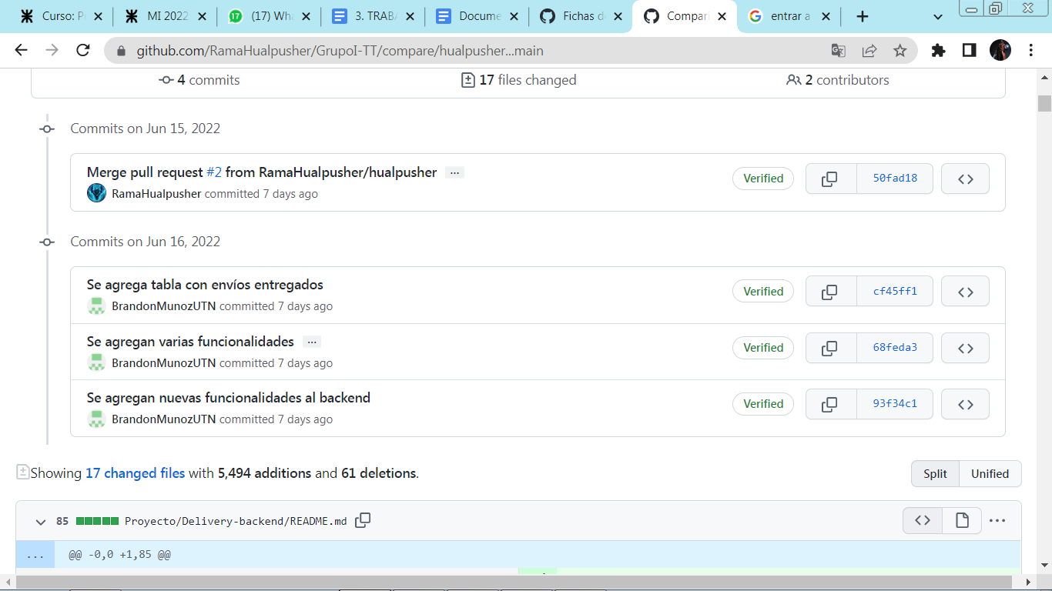

CAPTURAS DE PANTALLA

- Dallas

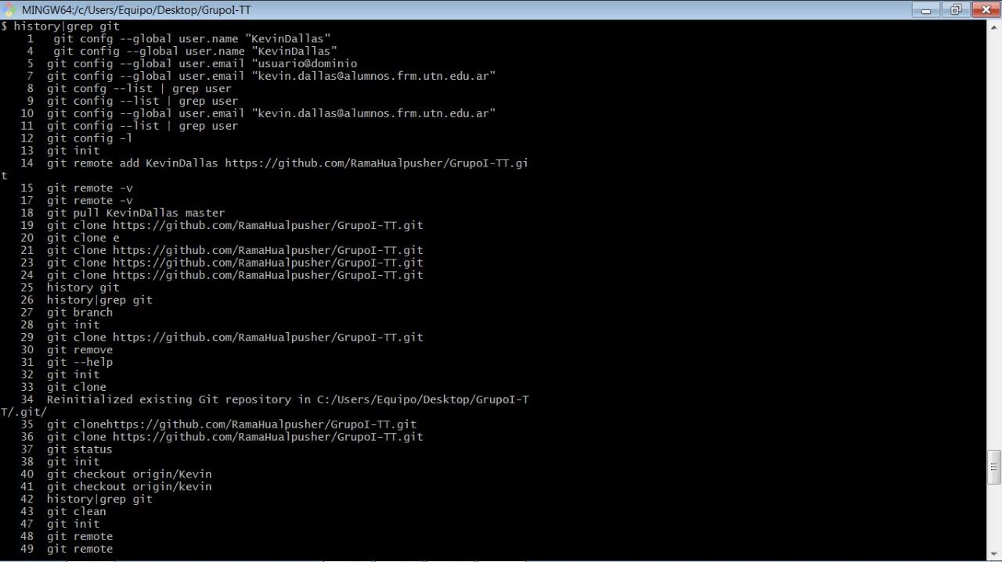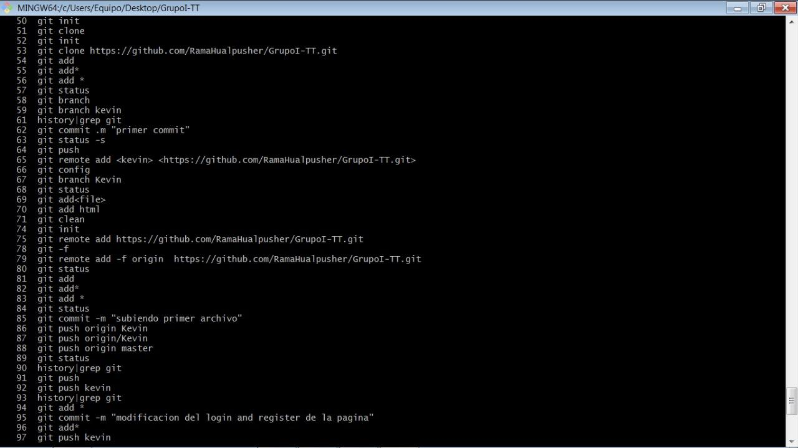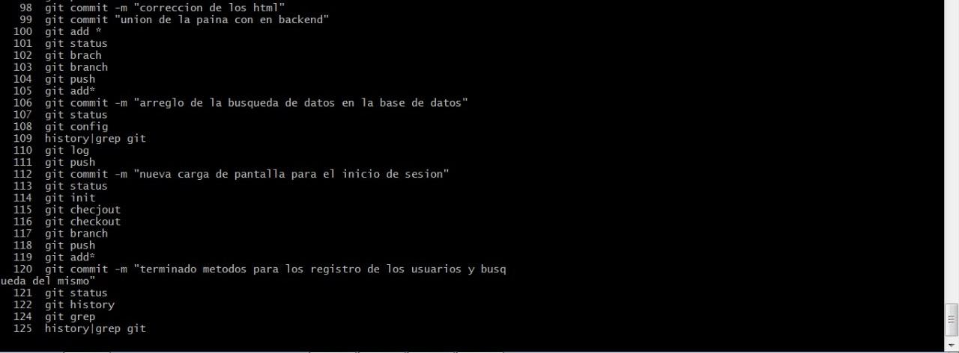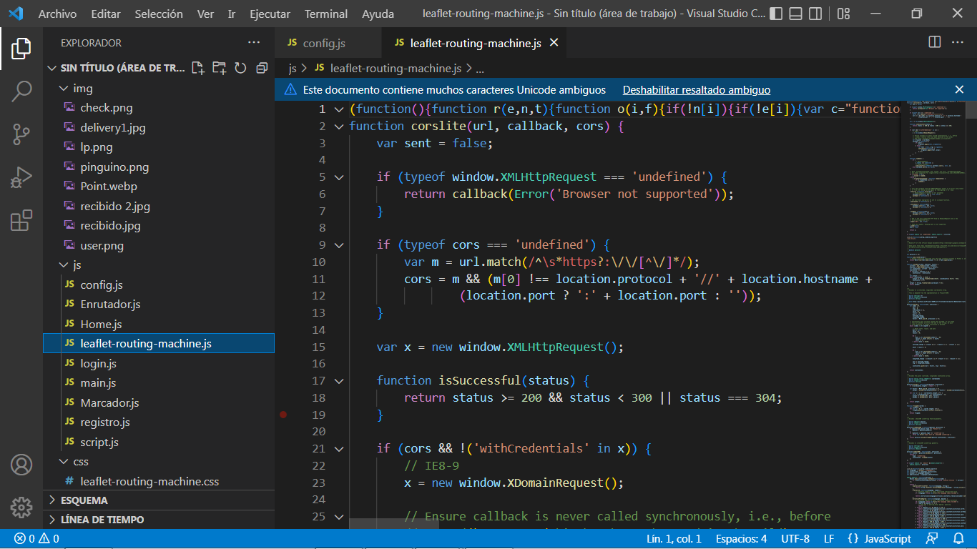
UTILIZACIÓN DEL VISUAL STUDIO CODE PARA JAVASCRIPT Y HTML

- Hualpa

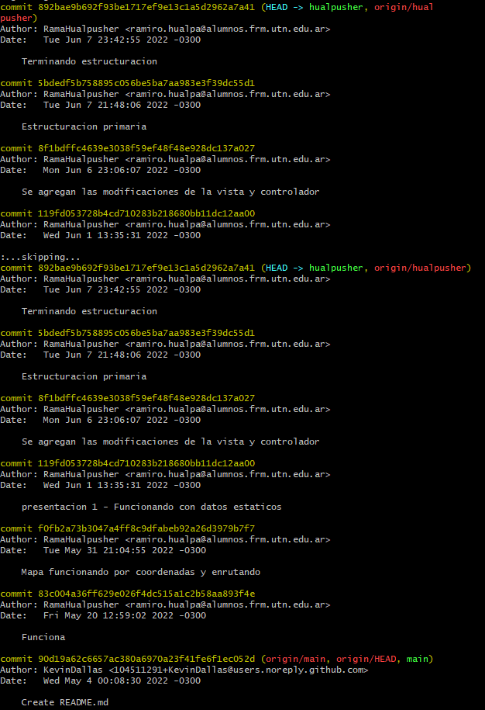
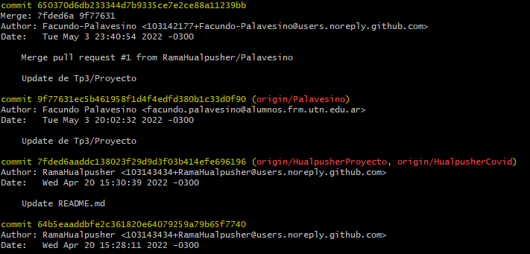
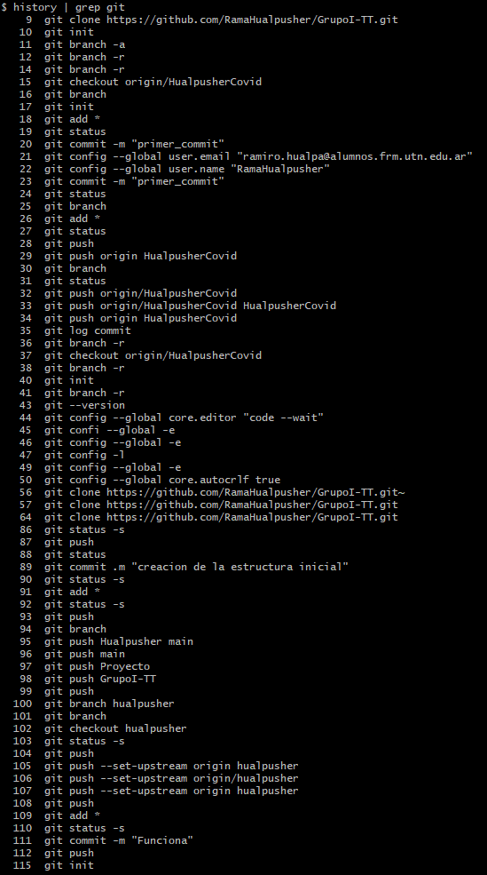
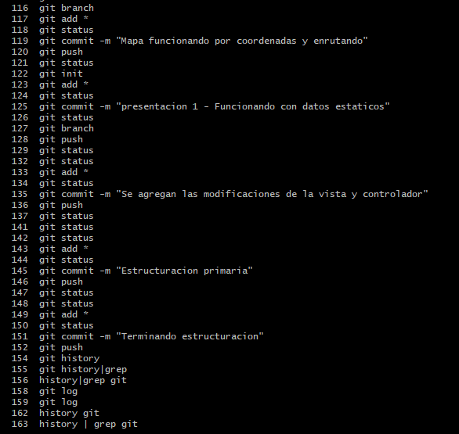

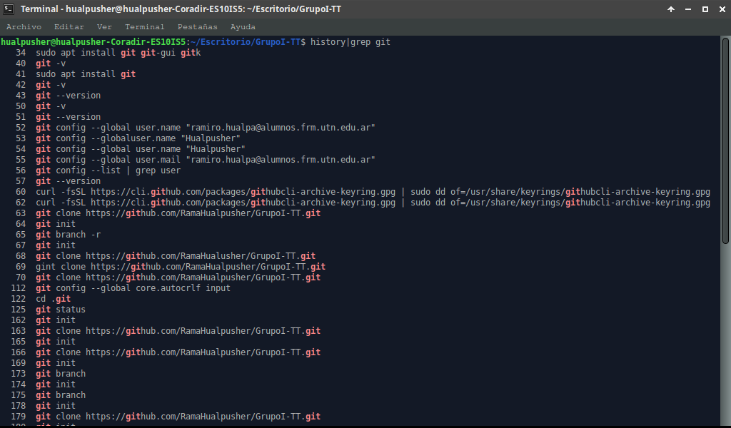
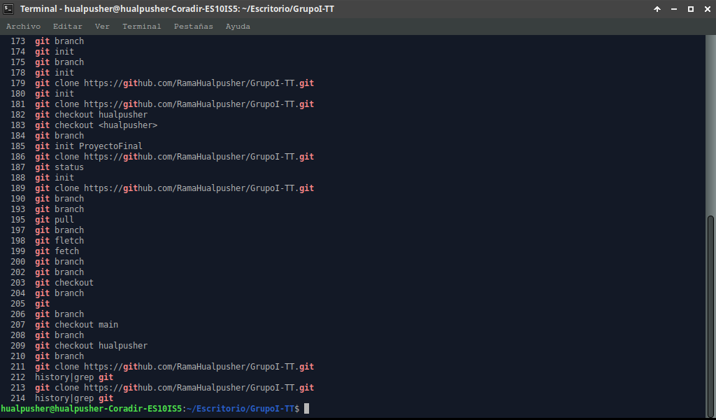
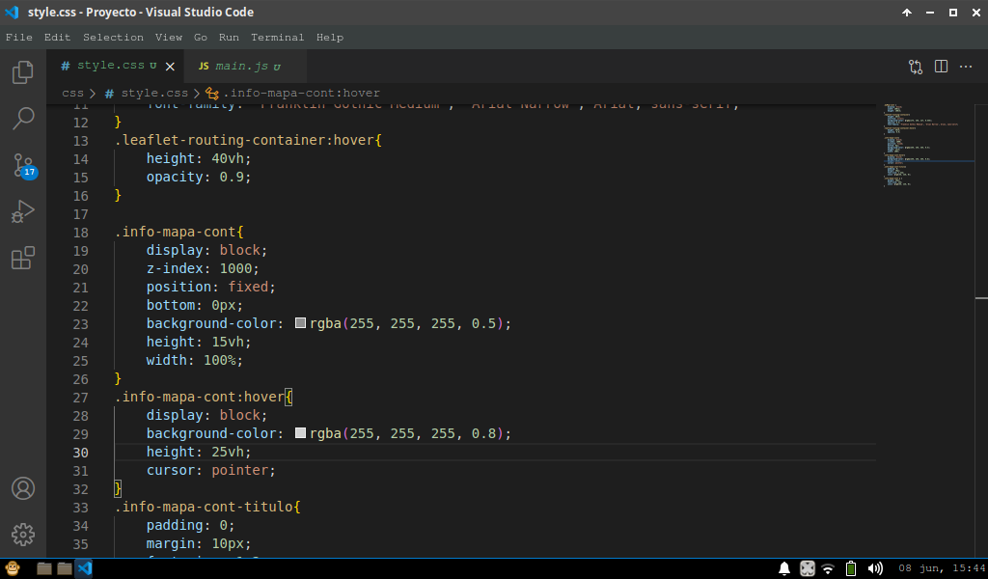

- Muñoz
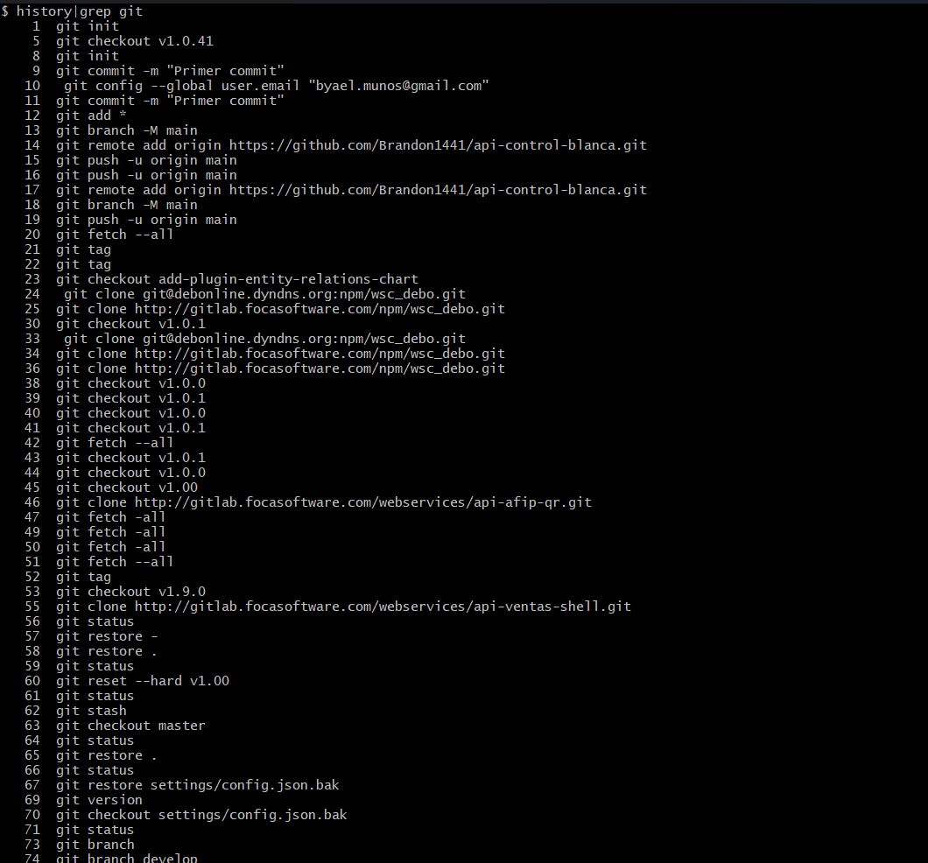
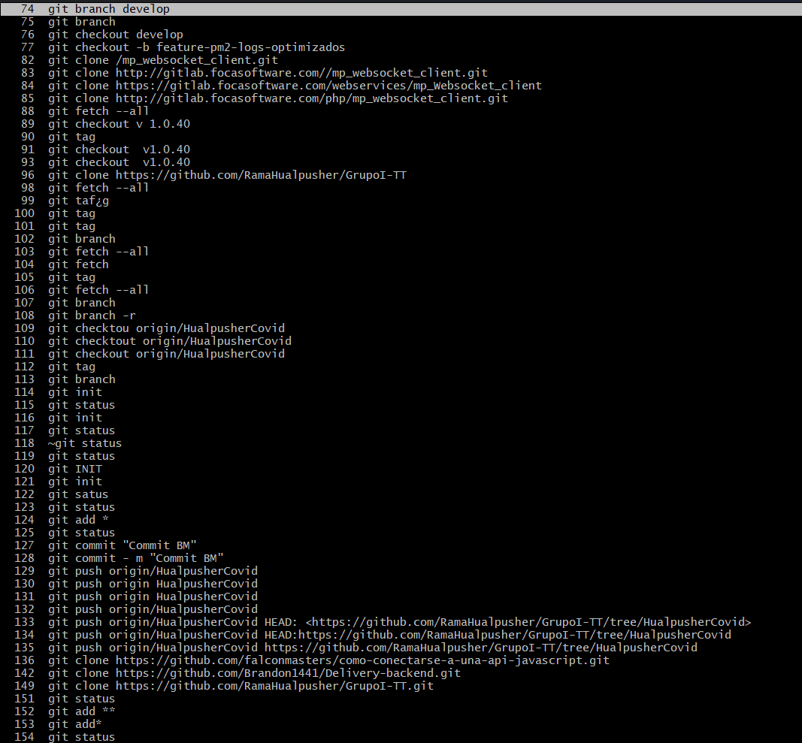
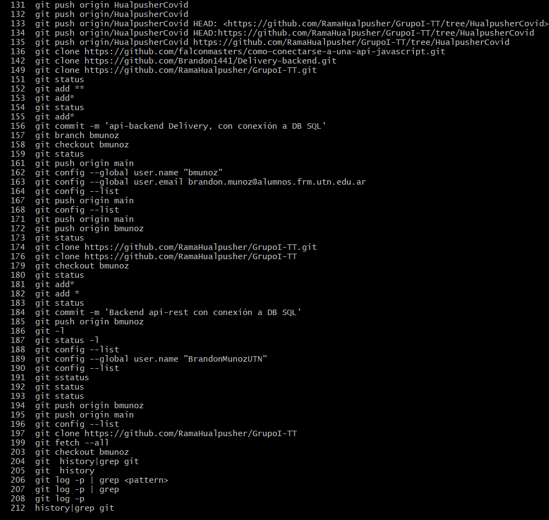

- Palavecino


